Moje představa

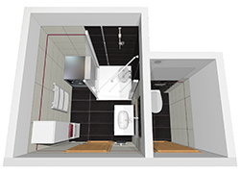

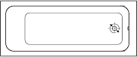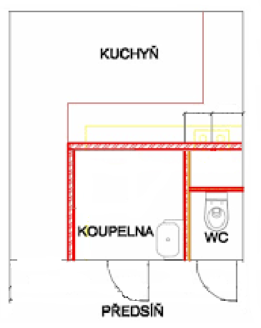aktuální stav

1,05m

0,85m

1,38m

1,48m

Umakart odstranit a vyzdít

Panel